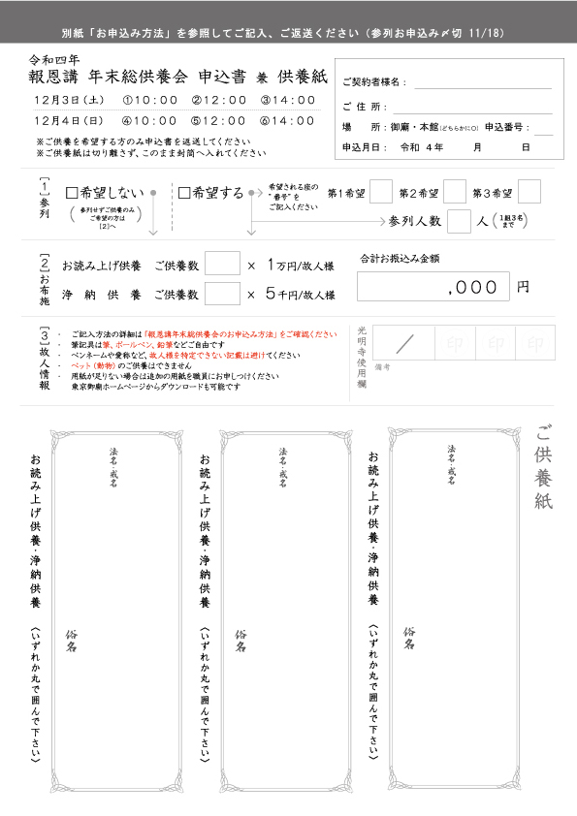

**11**

**18**

**0**

ご契約者様ご住所

ご契約者様のお名前

**00**

**0**

**0**

釋光太郎

釋光太郎

町屋 太郎

町屋 太郎

町屋 太郎

釋光太郎